**Направление 6. «Информационно-экологические мероприятия по работе с местным сообществом»**

6.2. Подготовить и разместить в общедоступных местах для местного населения наглядный природоохранный информационный материал, созданный учащимися (не реже одного раза в год).

**Задачи для выполнения задания:**

- Обновлять информацию на стенде «Зеленые школы» - ежемесячно

- Распространять информацию об образовательном проекте «Зеленые школы» - постоянно

- Разработать памятки по всем направлениям общеобразовательного проекта «Зелёные школы» сентябрь – май

- Распространить памятки среди работников и учащихся школы и местного населения - постоянно

**Дата выполнения**:**на протяжении года**

**Количество участников**:14 человек

**Список участников реализующих п. 6.1. направление «Информационно-экологические мероприятия по работе с местным сообществом»**

1. Лашкевич Ирина Вацлавовна
2. Нощик Диана
3. Гончаревич Артем Юрьевич
4. Джабаров Владислав Рустамович
5. Ланенский Кирил Андреевич
6. Карпук Дмитрий Алексеевич
7. Линкевич Анастасия Анатольевна
8. Линкевич Григорий Анатольевич
9. Лысевич Дарья Сергеевна

10. Попкович Екатерина Григорьевна

11. Садовская Кристина Ивановна

12. Садовская Злата Вечеславовна

13. Сикор Александра Витальевна

14. Сушко Владислав Викторович

**Ответственный педагогический работник: Якута В.К., учитель химии и биологии.**

**Выполнение задания:** Ежемесячнона протяжении года стенд Зеленые школы пополнялся интересной и полезной информацией по всем направлениям программы Зеленые школы

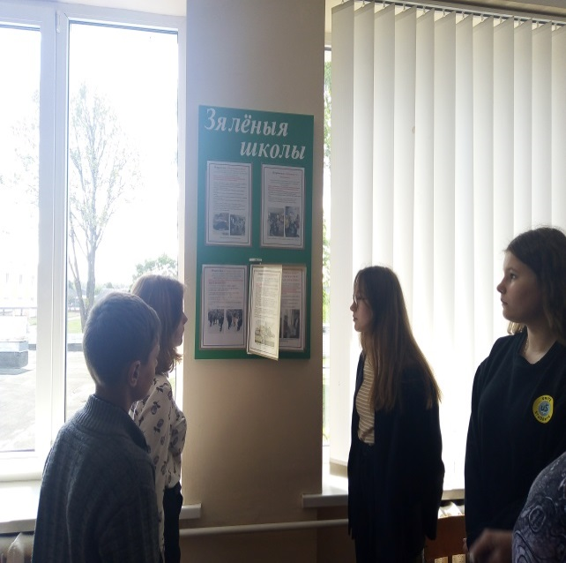

**Стенд «Зеленые школы».**

**памятки по направлениям общеобразовательного проекта «Зелёные школы».**

**ПАМЯТКА**

**ИСПОЛЬЗУЙ БАТАРЕЙКИ ПРАВИЛЬНО**

• Уменьшите частоту использования батареек, отдавая предпочтение приборам, не требующим их применения;

• Используйте аккумуляторные батарейки, вместо одноразовых;

• Покупайте батарейки с маркировкой «без ртути»;

• **Не выбрасывайте использованные батарейки и аккумуляторы вместе с другим мусором.**

• Примите участие в проекте **«РАЗРЯДКА» - сдай батарейку, спаси город и планету;**

• Приносите отработанные батарейки в контейнеры, установленные школьниками в следующих учреждениях:

**ГУО «Новодворская средняя школа Свислочского района»,**

**ГУО «Новодворский ясли-сад»,**

**здание УСП «Новый Двор-Агро»,**

**продовольственный магазин «Родны кут»**

**СПАСИБО!**

Учащиеся и педагоги ГУО «Новодворская СШ Свислочского района»

**ПАМЯТКА ПО МИНИМИЗАЦИИ ОТХОДОВ, ОБРАЗУЮЩИХСЯ В ДОМАШНИХ УСЛОВИЯХ**

* Оборудуйте удобное место для раздельного сбора отходов.
* Используйте бумагу повторно (для упаковки, для черновых записей).
* Собирайте бумагу и сдавайте в макулатуру и советуйте так поступать другим.
* Покупая товары в магазине, отдайте предпочтение бумажной упаковке.
* Стеклянные бутылки и банки сдавайте для вторичного использования.
* Ненужные одежду и обувь отдавайте тем, кто в этом нуждается.
* Используйте многоразовую матерчатую сумку для покупок, тем самым вы сократите приобретение полиэтиленовых пакетов.
* Предметы бытовой химии; косметики, старайтесь покупать в больших экономных упаковках.
* Не оставайтесь в стороне, когда увидите мусор в природе!

Не выбрасывайте мусор куда попало, а отнесите в специальное место сбора мусора.

**ПАМЯТКА**

**ПО МИНИМИЗАЦИИ ОТХОДОВ, ОБРАЗУЮЩИХСЯ В ДОМАШНИХ УСЛОВИЯХ**

1. Подготовьте место для раздельного сбора отходов.
2. Собирайте отходы раздельно.
3. Повторно используйте бумагу/ для черновиков/.
4. Не выбрасывайте использованные батарейки.
5. Сдавайте бумагу в макулатуру.
6. Сдавайте отходы металла в металлолом.
7. Покупайте напитки и соки в стеклянной посуде.
8. Советуйте так поступать другим.

**ПАМЯТКА**

**ПО РАЗДЕЛЬНОМУ СБОРУ И СДАЧЕ ОТХОДОВ**

* Собирайте мусор раздельно.
* Раздельно собранные отходы – это не мусор, это вторичное сырье.
* Макулатуру, стекло, изделия из пластика и полиэтилена, текстиль, металл сдавать в приёмно – заготовительные пункты.
* Нельзя выбрасывать в общий контейнер батарейки и аккумуляторы, термометры и люминесцентные лампы.
* Батарейки – опасные отходы, содержащие ртуть, никель, кадмий, свинец, литий и марганец.

